【災害発生から24時間以降に行うこと】
＜目次＞
- 24時間以降に行う事 ～全体流れ～ Ｐ1
- 24時間以降① ～役割分担～ Ｐ2
- 24時間以降② ～安否確認（職員）～ Ｐ3
- 24時間以降③ ～安否確認（利用者）～ Ｐ4
- 24時間以降④ ～環境整備・必要備品の確保～ Ｐ5
- 24時間以降⑤ ～情報収集～ Ｐ6
- 24時間以降⑥ ～訪問看護の提供（自宅） Ｐ7

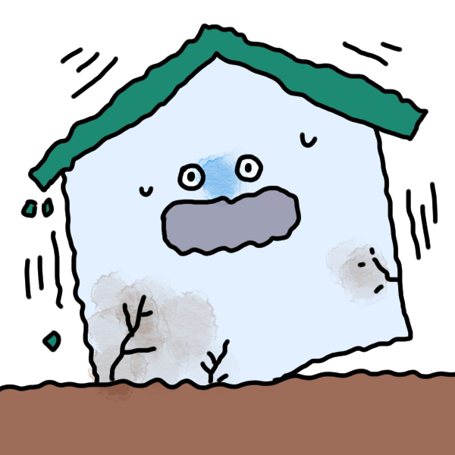

迷ったときは・・・
①自分の身の安全を最優先に行動すべし！
②自助＞共助＞公助を忘れずに！

